Рабочая температура: -10'C-+60'C
Напряжение: 220V
Максимальный ток: 10 Ампер
Действие брелков на расстоянии до 200 метров.

Ваш электро прибор
Пины

Обучающая кнопка

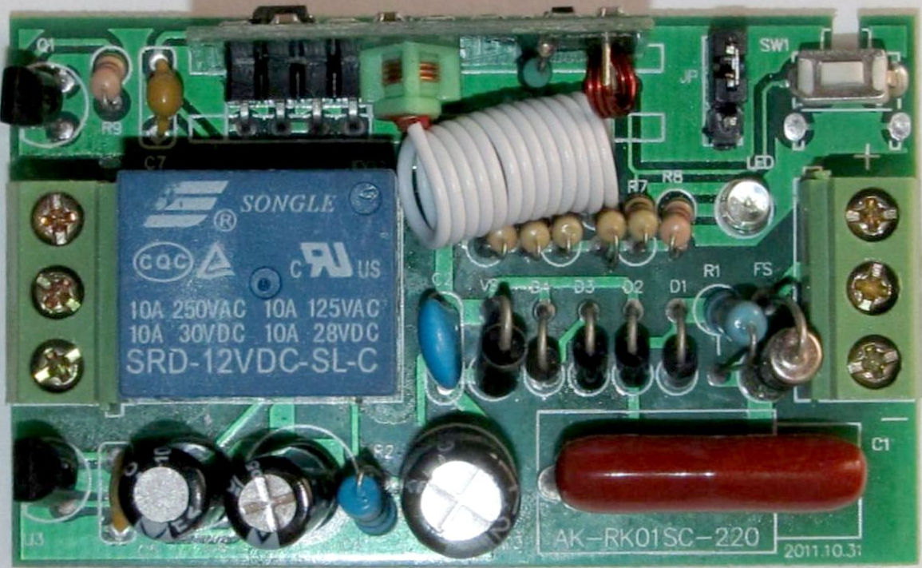
Этот провод просто замыкает два контакта
Вход 220V +
Вход 220V -

Нормально открытый контакт
Нормально закрытый контакт

Принцип подключения: подключаете к двум входным контактам на вход 220 вольт. От ноля ведете просто провод и присоединяете на среднем контакте противоположной стороны. От фазы ведете провод на электрический прибор, лампу и т.д., который будет выключаться брелками. Второй контакт для прибора берете от нормально открытого контакта.
Вы также можете подключить второй контакт к устройству от нормально закрытого контакта, отличие между ними будет, в том как будет вести себя устройство при первичном подключении, - по умолчанию будет включено или выключено.

Обучающая кнопка: предназначена для присоединения новых брелков или обнуления. Для запоминания устройством нового брелка нажмите на кнопку и удерживайте примерно 2 секунды пока не погаснет лампочка на приборе, затем отпускайте кнопку. Лампочка начнет помигивать, в это время Вам нужно нажать на кнопку нового брелка, чтобы он начал передавать радиосигнал, а прибор смог его записать. После чего код нового брелка будет записан и он станет функционировать. Для обнуления всех брелков нажмите на кнопку и удерживайте. Лампочка погаснет, а потом опять загорится, после чего можете отпускать кнопку – память устройства обнулится, после чего Вы можете присоединять брелки заново. Это пригодится когда, например, Вы утеряли брелок и Вам не нужно чтобы нашедший смог управлять Вашим устройством. Вам в этом случае нужно обнулить устройство, а затем присоединить к нему брелки, который есть у Вас. После этих действий, старый брелок уже будет не активным

Пины - переключают функции нажатия кнопок. При установленной фишке на первых двух пинах, кнопки будут работать в нормальном режиме: одна кнопка включает, другая выключает. Если установить фишку на второй и третий пин, то одна кнопка будет и включать и выключать устройство. Если снять фишку и пины будут не замкнуты, то при нажатии и удержании кнопки, устройство будет работать, если отпустить кнопку – устройство выключится.

